ขั้นตอนการพัฒนาเว็บเพจ - ตรวจสอบผลเอกสารเว็บผ่านเบราเซอร์
ขณะที่ทำการสร้างเอกสารเว็บ ควรทำการตรวจสอบผลผ่าน โปรแกรมแสดงผลเบราเซอร์หลายค่าย หลายรุ่น (หากทำได้) เพราะโปรแกรมเบราเซอร์แต่ละค่าย แต่ละรุ่น จะรู้จัก หรือให้ผลลัพธ์จากคำสั่ง HTML ไม่เหมือนกัน จะได้ทราบข้อบกพร่อง ข้อผิดพลาด และสามารถแก้ไขได้ทัน ก่อนที่จะส่งขึ้นไปแสดงผลจริงในระบบอินเทอร์เน็ต
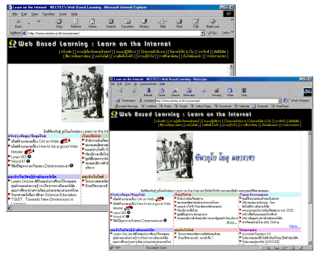
ข้อที่ควรคำนึงถึง ในการทำเว็บเชิงพาณิชย์ก็คือ ภาษา HTML เป็นภาษาที่ยังไม่ตาย ยังมีการพัฒนาชุดคำสั่งใหม่ๆ อยู่เรื่อยๆ ดังนั้นอย่าพยายาม ไล่ตามเทคโนโลยีใหม่ๆ เหล่านี้ ควรพัฒนาเว็บเพจ ที่สามารถเรียกดูได้จาก เบราเซอร์หลายๆ รุ่น หลายค่าย ดีกว่ายึดค่ายใด ค่ายหนึ่ง หรือรุ่นใด รุ่นหนึ่ง มิฉะนั้นอาจจะทำให้พลาดจากลูกค้าบางกลุ่มไปได้

